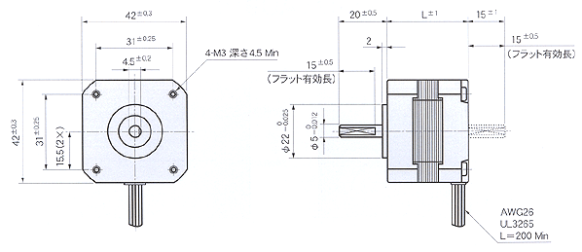
形式  Model No. |  | 額定  電壓  V/Phase  Voltage | 額定  電流  A/Phase  Current | 線圖  阻抗  /Phase  Resistance | 激磁最大靜止力矩  N-m(kgf-cm)  Holding Torque | 馬達長 L  mm  Motor Length | 轉子  慣量  g‧m²  Rotor Inertia | 重量  (g)  Weight
單軸  Single Shaft | 雙軸  Double Shaft
TS3667N1E1 | TS3667N11E1 | 2.63 | 0.35 | 7.5 | 0.013(1.3) | 33 | 35 | 200
TS3667N1E2 | TS3667N11E2 | 1.28 | 0.75 | 1.7 | 0.013(1.3) | 33 | 35 | 200
TS3667N1E3 | TS3667N11E3 | 0.67 | 1.4 | 0.48 | 0.013(1.3) | 33 | 35 | 200
TS3667N2E4 | TS3667N12E4 | 3.33 | 0.35 | 9.5 | 0.018(1.8) | 39 | 54 | 240
TS3667N2E5 | TS3667N12E5 | 1.65 | 0.75 | 2.2 | 0.018(1.8) | 39 | 54 | 240
TS3667N2E6 | TS3667N12E6 | 0.9 | 1.4 | 0.64 | 0.018(1.8) | 39 | 54 | 240
TS3667N3E7 | TS3667N13E7 | 1.65 | 0.75 | 2.2 | 0.024(2.4) | 47 | 68 | 310
TS3667N3E8 | TS3667N13E8 | 0.9 | 1.4 | 0.64 | 0.028(2.8) | 47 | 68 | 310

